EFEKTIVITAS PROGRAM KESEHATAN DOMPET DHUAFA SUMATERA SELATAN SEBAGAI MEDIA DAKWAH ISLAM
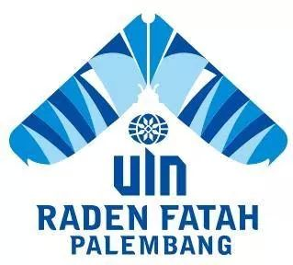
SKRIPSI
Diajukan Untuk Melengkapi Salah Satu Syarat Guna
Memperoleh Gelar Sarjana S1 (S.Sos) dalam Public Relation ( PR )
Jurusan Komunikasi dan Penyiaran Islam

Oleh :
YOLAWATI
NIM. 1515100009

JURUSAN KOMUNIKASI DAN PENYIARAN ISLAM
FAKULTAS DAKWAH DAN KOMUNIKASI
UNIVERSITAS ISLAM NEGERI RADEN FATAH PALEMBANG
2019/1440 H

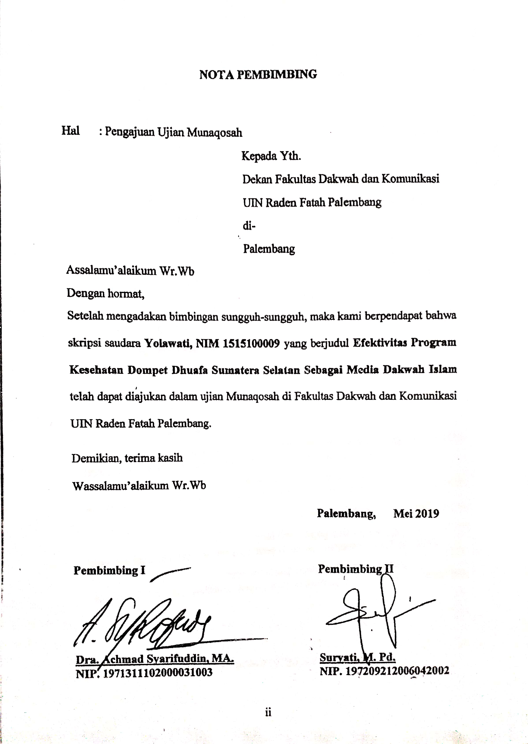

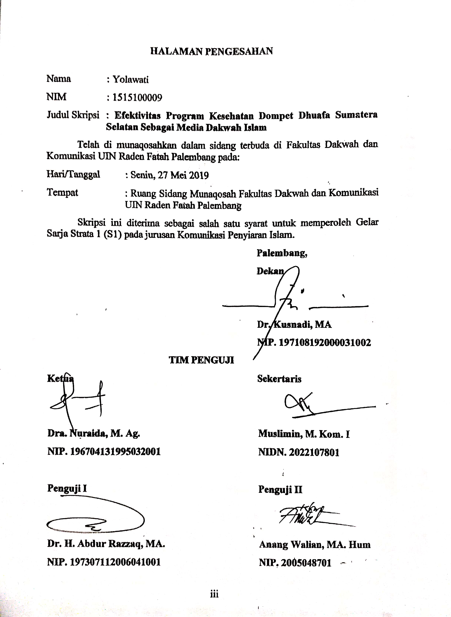

LEMBAR PERNYATAAN
Yang bertanda tangan di bawah ini:
Nama : Yolawati
Tempat/Tgl Lahir : Menanga Besar (OKU T), 13 Oktober 1997
NIM : 1515100009
Fakultas : Dakwah dan Komunikasi
Judul Skripsi : Efektivitas Program Kesehatan Dompet Dhuafa Sumatera Selatan Sebagai Media Dakwah Islam
Menyatakan dengan sesungguhnya bahwa:
- Seluruh data, informasi, interpretasi, pembahasan dan kesimpulan disajikan dalam skripsi ini kecuali yang disebutkan sumbernya adalah merupakan hasil pengamatan, penelitian, pengolahan serta pemikiran saya dengan pengarahan pembimbing yang ditetapkan.
- Skripsi yang saya tulis ini adalah asli dan belum pernah diajukan untuk mendapatkan gelar akademik, baik Fakultas Dakwan dan Komunikasi UIN Raden Fatah Palembang maupun di Perguruan Tinggi lainnya.
Demikian pernyataan ini dibuat dengan sebenar-benarnya dan apabila dikemudian hari ditemukan adanya bukti ketidak benaran dalam pernyataan tersebut diatas, maka saya bersedia menerima sanksi akademik berupa pembatalan gelar akademik yang saya peroleh melalui pengajuan skripsi ini.

Palembang , 31 Mei 2019
Yang Membuat Pernyataan

Yolawati
NIM. 1515100009
MOTTO DAN PERSEMBAHAN
مٙنْ أٙرٙادٙالدُ٘ نْيٙافٙعٙلٙيْهِ بِاْلعِلْمِ ، وٙمٙنْ أٙرٙادٙالاٙخِرٙہٙ فٙعٙلٙيْہِ بِالْعلْمِ، وٙمٙنْ أٙرٙادٙهُمٙا فٙعٙلٙيْهِ بِالْعِلْمِ
“ Barang siapa yang ingin bahagia didunia maka harus dengan ilmu, barang siapa yang ingin bahagia di akhirat maka harus dengan ilmu, dan barang siapa yang ingin bahagia keduanya maka harus dengan ilmu “
(Hadist Riwayat. Imam Muslim)
Ku olah data, kubaca makkna, kuikat dalam alenia, ku bingkai dalam bab sejumlah lima, jadilah mahakarya, gelar sarjana ku terima, orang tua pun bahagia. Tanpa mengurangi rasa syukurku kepada Allah SWT, skripsi ini kupersembahkan untuk :
- Ayahanda Burhan dan Ibunda Nahayu tercinta yang seluruh hidupnya tercurah untukku.
- Kakak ku Muzakir, M. Pd., Ayuk ku Mira Sari, S. Pd., dan Adik ku Jona Agung serta Bibik ku Aliyah, terima kasih atas doa dan pengertiannya.

KATA PENGANTAR
Segala puji bagi Allah Subhannahu Wata’la yang telah melimpahkan kasih sayang-Nya kepada penulis hingga dapat menyelesaikan skripsi ini yang berjudul : “Efektivitas Program Kesehatan Dompet Dhuafa Sumatera Selatan Sebagai Media Dakwah Islam”.
Shalawat dan salam senantiasa tercurahkan kepada junjungan kita, suri tauladan yang penuh kasih sayang yakni Rasulullah Shalallahu wa ‘alaihi wasallam, beserta keluarga, sahabat dan para pengikutnya yang tetap istiqomah hingga akhir zaman.
Skripsi ini disusun sebagai salah satu syarat untuk memperoleh gelar Sarjana Sosial (S.Sos) pada Universitas Islam Negeri Raden Fatah Palembang. Di dalam penulisan skripsi ini, penulis banyak mendapat bantuan dari berbagai pihak, sehingga penulisan skripsi ini dapat di selesaikan. Namun, penulis menyadari bahwa skripsi ini jauh dari kata sempurna masih banyak terdapat kesalahan dan kekurangan, penulis berusaha semaksimal mungkin dalam mengerjakan skripsi ini. Untuk itu, dalam kesempatan ini penulis ingin menyampaikan ucapan terima kasih yang tak terhingga kepada :
- Prof. Dr. H. M. Sirozi, Ph.D selaku Rektor UIN Raden Fatah Palembang yang telah menerima saya sebagai mahasiswa di UIN Raden Fatah Palembang.
- Dr. Kusnadi, MA. selaku Dekan Fakultas Dakwah dan Komunikasi UIN Raden Fatah Palembang, Dr. H. Abdul Razzaq, MA. selaku Wakil Dekan I, Dra. Dalinur M. Nur, MM, selaku Wakil Dekan II, Manalullaili, M.Ed. selaku Wakil Dekan III, yang telah memberikan kemudahan baik dalam urusan administrasi maupun dalam perkuliahan sehingga skripsi ini selesai.
- Dr. Fifi Hasmawati, S.E., selaku Ka. Prodi Komunikasi dan Penyiaran Islam, Muslimin, M.Kom.I. selaku sekretaris Prodi yang selalu membantu dan memberikan dukungan dalam proses saya menyelesaikan perkuliahan ini.
- Prof. Dr. Aflatun Muchtar, M.A, selaku Penasehat Akademik yang selalu memberikan saran dan motivasi
- Dr. Achmad Syarifuddin, MA., selaku pembimbing I dan Suryati, M. Pd., selaku pembimbing II yang telah banyak meluangkan waktu untuk menilai tulisan-tulisan dalam skripsi ini, berupaya memberikan masukan penting sebagai perbaikan selama masa penelitian ini dan memberikan motivasi dalam penyelesaian skripsi ini.
- Bapak-bapak dan Ibu-ibu dosen beserta staf pegawai UIN Raden Fatah Palembang yang telah banyak mendidik dan membantu kelancaran penyelesaian administrasi penelitian.
- Ayahanda Burhan dan Ibunda Nahayu tercinta yang sejak awal telah banyak berjasa, melimpahkan kasih sayang, pendidikan, doa serta memberikan dorongan material dan spiritiual.
- Kakak ku Muzakir, M. Pd., Ayuk ku Mira Sari, S. Pd., Adik ku Jona Agung serta Bibik ku Aliyah yang selalu mendoakan dan mendukungku yang telah memberikan doa dan dukungannya.
- Sahabat Seperjuangan ku (Donna Almira Zalsabella, Yossi Farena, Akbar Al-Ghifary, Febri Aswiansyah) di Dema-FDK yang tak bisa ku sebutkan satu persatu.
- Sahabat Seperjuangan ku (Desti, Yurinda Putri Pertiwi dan Raniza Putri) Ma’had Al-Jami’ah Bidikmisi Angkatan Tahun 2015 yang tak bisa ku sebutkan satu persatu.
- Sahabat-sahabati UKMK LPTQ-D UIN Raden Fatah Palembang
- Sahabat Forkomnas-KPI (Forum Komunikasi Nasional Komunikasi dan Penyiaran Islam) Se-Indonesia terkhusus Pengurus Pusat Forkomnas-KPI dan Pengurus Wilayah Se-Sumatera Forkomnas-KPI.
- Teman-temanku di Fakultas Dakwah dan Komunikasi Angkatan 2015 terkhusus kelas KPI A.
- Teman-teman KKN “The Geng’s Duren” (Jauhar, Ridho,Wanda, Sumiyati, Tiara, Putteri, Leni, Kurnia, dan Elni)
- Sahabat Karib ku Rio Andika, Cyntia Anastasya Anggraini, Amanda Lestari, Amanah Fitriyanti A.md.Keb, Sutinah Yolanda dan Amelia Sari Putri.
Pada akhirnya penulis hanya berharap semoga Allah akan membalas jasa-jasa yang telah mereka berikan kepada penulis dengan limpahan pahala yang berlipat ganda. Amiin.
Penulis,
Yolawati
NIM. 1515100009
DAFTAR ISI

HALAMAN JUDUL .............................................................................................. | i
NOTA PEMBIMBING ……………………..………………………………… | ii
HALAMAN PENGESAHAN ................................................................................  LEMBAR PERNYATAAN ................................................................................... | iii  iv
MOTTO DAN PERSEMBAHAN ....................................................................... | v
KATA PENGANTAR ............................................................................................. | vi
DAFTAR ISI ..............……………………………………………………………. | ix
ABSTRAK …………………………………………………………………...…... | xii
BAB I PENDAHULUAN
- Latar Belakang Masalah ....................................................................... | 1
- Rumusan Masalah ................................................................................... | 4
- Tujuan dan Kegunaan Penelitian .............................................................. | 4
- Tinjauan Pustaka ....................................................................................... | 5
- Kerangka Teori ………………………………………........................... | 7
- Metode Penelitian …...…………………………………….......................  - Sistematika Pembahasan ........................................................................... | 18  21

BAB II LANDASAN TEORI TENTANG EFEKTIVITAS PROGRAM KESEHATAN DOMPET DHUAFA SUMATERA SELATAN SEBAGAI MEDIA DAKWAH ISLAM
- Pengertian Efektivitas ........................................................................... | 23
- Pengertian Kinerja.................................................................................. | 25
- Media Dakwah .......................................................................................... | 26
- Media Massa ............................................................................................ | 28
- Metode Dakwah ......................................................................................... | 29
- Upaya Dompet Dhuafa Sumatera Selatan Melalui Program Kesehatan.... | 34
BAB III DESKRIPSI WILAYAH PENELITIAN
- Sejarah Lembaga Dompet Dhuafa ...................................................... | 36
- Program-Program Lembaga Dompet Dhuafa ........................................ | 38
- Visi, Misi dan Strategi Lembaga Dompet Dhuafa Sumatera Selatan .. | 43
- Lokasi Penelitian ..................................................................................... | 43
- Struktur Organisasi ................................................................................. | 44
BAB IV HASIL PENELITIAN DAN PEMBAHASAN
- Kinerja Program Kesehatan Dompet Dhuafa Sumatera Selatan Sebagai Media Dakwah Islam ................................................................................... | 45
- Faktor Penghambat Yang Dihadapi Dompet Dhuafa Sumatera Selatan Sebagai Media Dakwah Islam ………...………………………………… | 48
- Efektivitas Program Kesehatan Dompet Dhuafa Sumatera Selatan Sebagai Media Dakwah Islam.…..........……….....................................… | 51
BAB V PENUTUP
- Simpulan ................................................................................................ | 59
- Saran ………........…………………………………………………….. | 60
DAFTAR PUSTAKA ...........................................................................................
LAMPIRAN-LAMPIRAN ....................................................................................

ABSTRAK
Skripsi berjudul EFEKTIVITAS PROGRAM KESEHATAN DOMPET DHUAFA SUMATERA SELATAN SEBAGAI MEDIA DAKWAH ISLAM, Efektivitas diartikan sebagai pedoman kata yang menunjukan taraf pencapaian suatu tujuan dengan kata lain bahwasanya suatu usaha dapat dikatakan efektif jika usaha tersebut telah mencapai tujuannya. Efektivitas merupakan adanya kesesuaian antara orang yang melaksanakan tugas yang dituju. Dompet Dhuafa Sumatera Selatan merupakan lembaga amil zakat yang mengelola zakat, infaq, sedekah dan wakaf yang akan disalurkan melalui beberapa program yaitu Kesehatan, Pendidikan dan Sosial namun yang menjadi permasalahannya sudut pandang yang berbeda tentang kinerja, faktor penghambat, dan ke efektifan program kesehatan Dompet Dhuafa Sumatera Selatan. Media dakwah Islam adalah salah satu bentuk sarana komunikasi yang digunakan Dompet Dhuafa dalam menyebarkan kebaikan-kebaikan kepada kaum dhuafa dengan cara metode dakwah bil hal maksudnya ialah memberikan pengobatan secara gratis dan cuma-cuma untuk kalangan kaum dhuafa. Adapun informan penelitian ini adalah Pimpinan Cabang Dompet Dhuafa Sumatera Selatan, Supervioser Klinik Layanan Kesehatan Cuma-cuma (LKC), Donatur Dompet Dhuafa Sumatera Selatan dan Penerima manfaat Klinik Layanan Kesehatan Cuma-cuma. Data primer dikumpulkan melalui observasi, wawancara dan data sekundernya dikumpulkan melalui hasil studi pustaka yang terkait dengan penelitian. Data yang berhasil dikumpulkan selanjutnya disajikan didalam hasil penelitian dan pembahasan lalu di analisis secara kualitatif deskriptif. Hasil penelitian menunjukkan bahwa Program Kesehatan Dompet Dhuafa Sumatera Selatan sebagai media dakwah Islam dapat membantu kalangan kaum dhuafa dan semua para informan mengatakan bahwasanya Program Kesehatan yang berbasis gratis dan tanpa dipungut biaya ini sudah efektif dan berjalan sebagaimana mestinya sesuai dengan visi dan misi Dompet Dhuafa Sumatera Selatan. Adapun penerima manfaat yang ditanyakan secara tidak langsung mengatakan sangat terbantu dengan adanya Program Kesehatan Dompet Dhuafa Sumatera Selatan yang berbasis gratis dan tidak dipungut biaya ini, dimana hal ini telah membantu kaum dhuafa secara finansial dan non finansial.
Kata Kunci: Efektivitas, Dompet Dhuafa Sumatera Selatan, Program Kesehatan, dan Metode Dakwah.

